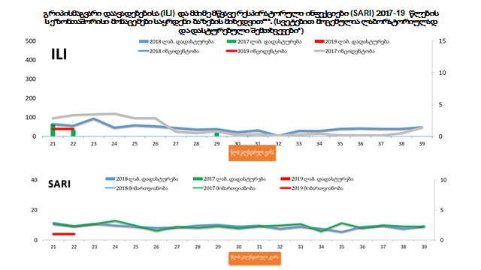

გრიპისმაგვარი დაავადებებისა (ILI) ინციდენტობა** 2017-19 წლების სეზონთაშორისი მონაცემები (საყრდენი ბაზების მიხედვით***)
წლის  კალენდარული  კვირა | 21 | 22 | 23 | 24 | 25 | 26 | 27 | 28 | 29 | 30 | 31 | 32 | 33 | 34 | 35 | 36 | 37 | 38 | 39
2017 წ. | 94,1 | 110,7 | 114,1 | 117,8 | 94,1 | 94,1 | 23,8 | 16,7 | 26,9 | 5,2 | 10,3 | 3,4 | 7,5 | 12.8 | 5.5 | 5,1 | 4,6 | 15,9 | 45,1
2018 წ. | 65,6 | 56,6 | 94,5 | 47,3 | 59,9 | 55 | 45,8 | 37,4 | 39,1 | 23,6 | 33,7 | 4,3 | 30,2 | 28,9 | 40,6 | 43,4 | 40,6 | 40,6 | 49,8
2019 წ. | 38,5

მძიმე მწვავე რესპირატორული ინფექციების (SARI) 2018 წლის სეზონთაშორისი მონაცემების, % წილი საერთო ჰოსპიტალიზაციაში (საყრდენი ბაზების მიხედვით***)
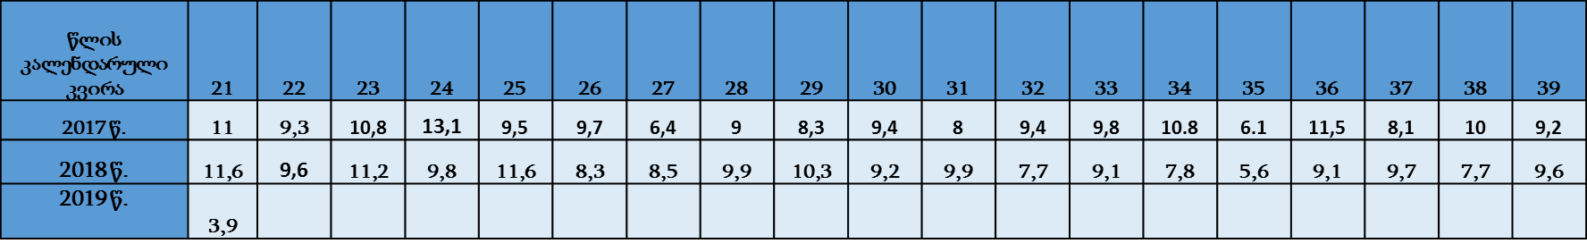

საყრდენი ბაზებით ეპიდზედამხედველობის ფარგლებში დადგენილი მოცირკულირე რესპირატორული პათოგენები,
გრიპის 2019 წლის სეზონთაშორისი მონაცემები
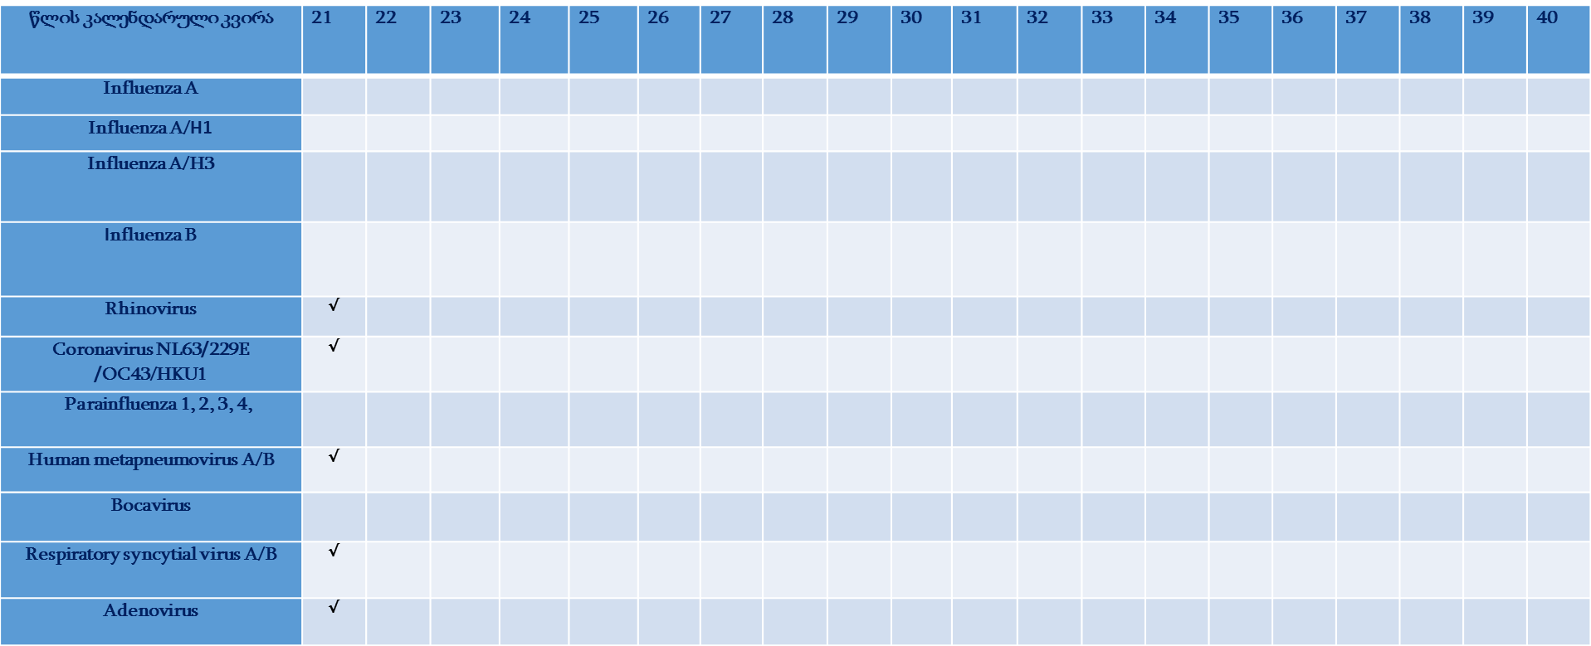
ჩრდილო ნახევარსფეროს ევროპის რეგიონისთვის გრიპის სეზონი დასრულებულია. სეზონთაშორის პერიოდის პირველი კვირის მანძილზე გრიპის ვირუსი არაა გამოვლენილი. გრიპისმაგვარი დაავადებებისა და მათ გამო ჰოსპიტალიზაციის მაჩვენებლები ძალზე დაბალია. სხვა რესპირაციული ვირუსებიდან გამოვლენილია რინო, კორონა, ადამიანის მეტაპნევმო, რესპირატორულ სინციტიური და ადენოვირუსით გამოწვეული ერთეული შემთხვევები.

წითელას შემთხვევების რაოდენობა საქართველოში რეგიონების მიხედვით, 2019 წელი 27 მაისი

რეგიონი | აფხაზეთი | აჭარა | გურია | თბილისი | იმერეთი | კახეთი | მცხეთა-მთიანეთი | რაჭა-ლეჩხუმი | სამეგრელო | სამცხე-ჯავახეთი | ქვემო ქართლი | შიდა ქართლი | სულ
2019 წ  25-27 მაისს  შეტყობინებულია | 0 | 2 | 0 | 8 | 3 | 0 | 0 | 0 | 2 | 0 | 0 | 0 | 15
სულ 2019 წელი  27 მაისის  ჩათვლით | 24 | 109 | 39 | 1558 | 554 | 306 | 85 | 10 | 471 | 66 | 302 | 166 | 3690

ასაკობრივი განაწილება

 | შემთხვევათა  რ-ობა | %
0-1 | 438 | 11,9
1-4 | 546 | 14,8
5-14 | 380 | 10,3
15-19 | 270 | 7,3
20-29 | 899 | 24,4
30-40 | 851 | 23,1
40+ | 306 | 8,3
სულ | 3690 | 100

წწყ ვაქცინით არაგეგმიურად აცრილია
 | სულ I-II-III-IV თვეში | სულ 27 მაისამდე
თბილისი | 48473 | 52100
აჭარა | 8344 | 9091
იმერეთი | 13077 | 13541
სამეგრელო | 12277 | 13485
გურია | 3937 | 4064
შიდა ქართლი | 6642 | 6921
ქვემო ქართლი | 7708 | 8091
სამცხე -ჯავახეთი | 7908 | 8018
რაჭა-ლეჩხუმი | 1551 | 1571
მცხეთა-მთიანეთი | 2890 | 2991
კახეთი | 10210 | 10461
თავდაცვა | 8000 | 8000
სულ | 131017 | 138334

აბაშის მუნიციპალიტეტის სოფელ პირველ მაისში, 25 მაისს გამართულ სარიტუალო სუფრაზე სავარაუდო საკვებისმიერი ტოქსიკოინფექციით დაავადდა მონაწილეთა 65%. დაავადებულებს აღენიშნებოდათ ცხელება, გულისრევის შეგრძნება, მსუბუქად გამოხატული დიარეა. ყველა მოზრდილია. დაავადებულთა 60% ჰოსპიტალიზებულ იქნა აბაშის ,,ევექსის“ კლინიკაში ეტაპობრივად. მ.შ. ნაწილს უკვე ჩაუტარდა ინფუზური თერაპია და გაეწერნენ ბინაზე. კლინიკური ნიმუშების აღება ჯერ ვერ მოხერხდა. წინასწარი მონაცემებით, აფეთქება უკავშირდება შემჭვარი გოჭის ხორცს. წინასწარი ინფორმაციით გოჭი ნაყიდია სამტრედიაში კერძო პირისგან და იქვე შეაწვევინეს. კერაში ნარჩენი საკვები პროდუქტები აღარ არის, როგორც ოჯახში განმარტეს, გუშინ, საღამოს ნარჩენები გადაყარეს. ინფორმაცია გადაეცა სურსათის ეროვნულ სააგენტოს.
გასული კვირის პარასკევს (24 მაისს) აღირიცხა ვისცერული ლეიშმანიოზის 2 შემთხვევა, ორივე ბავშვია, დედოფლისწყაროსა და ყვარლის მუნიციპალიტეტბში მცხოვრებნი. ორივე რაიონი ვისცერული ლეიშმანიოზის ენდემური კერაა.

დარეგისტრირდა ყირიმი-კონგოს ჰემორაგიული ცხელების შემთხვევა შიდა ქართლში. ეს მე-2 შმთხვევაა 2019-ში. გასული წლის ანალოგიურ პერიოდში რეგისტრირებული იყო 3 შემთხვევა. სულ 2018 წელს - 12.

